꼬꼬마 프로젝트

학점을 향해 쏴라!

팀 벼락치기

수습회원

부영웅, 권혁재, 이진혁

**게임 제목: 학점을 향해 쏴라!**

**플랫폼: PC**

**엔진: Unity**

**게임 장르: 사이드 뷰 런앤건**

**배경**

대학에 갓 들어온 새내기 OOO은 성인으로서, 대학생의 자유로움을 느끼면서 매일같이 놀고 있습니다. 오늘도 다른 날과 다름없이 친구들과 술을 마시고 피시방에서 게임을 하다 나온 주인공. 갑자기 친구가 시험공부는 잘하고 있냐고 물어봅니다. 일정을 확인하니 시험까진 앞으로 하루!

때마침 걸려오는 부모님의 전화. 제대로 공부하지 않으면 생활비는 꿈도 꾸지 말라는 경고. 모든 게 망했다고 생각한 주인공은 기숙사에 돌아가 잠자리에 들면서 마음속으로 울부짖습니다.

"공부도 게임처럼 할 수 없어?"

그러자 머릿속으로 수상한 소리가 들려옵니다.

"너의 소망, 이루어주지."

다음날, 주인공은 총성에 잠에서 깨어납니다. 당황한 주인공은 학교에 찾아갑니다. 하지만 학교에 발을 들이는 순간 복장이 바뀝니다. 자신에 손에는 총이, 그리고 가방은 커다란 배낭이 되어있었습니다.

주인공은 일단 배낭부터 확인해봅니다. '출석점수'라고 쓰인 공들과 성적표가 들어있었습니다.

머릿속으로 다시 소리가 울려 퍼집니다.

**"좋은 성적을 받고 싶어? 그럼 학점을 향해 쏴!"**

**텍스트, 지도이(가) 표시된 사진

매우 높은 신뢰도로 생성된 설명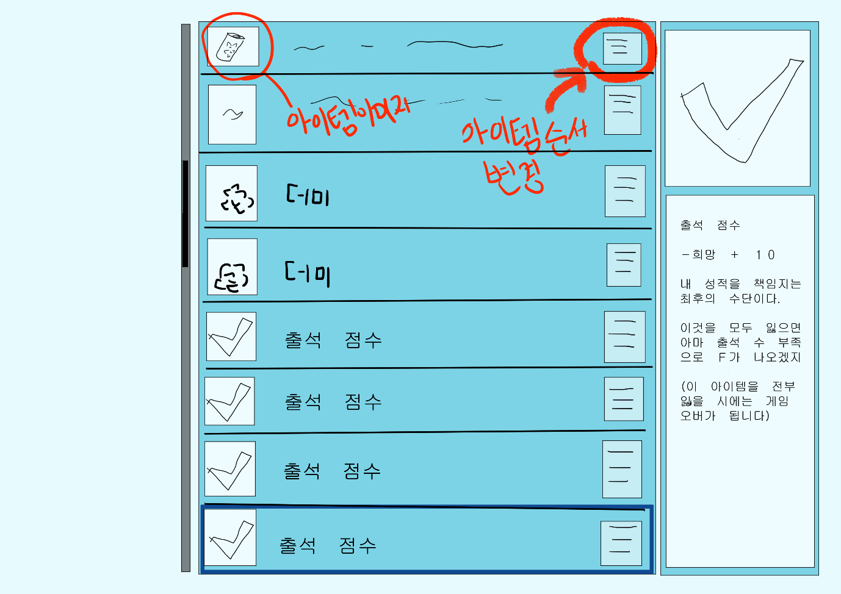게임 시스템**

1. 출석 점수

플레이어는 ‘출석 점수’라는 아이템을 몇 개 가지고 게임을 시작합니다. 몇몇 적들은 '결석' 공격을 시도해옵니다. 공격을 맞았을 시 아이템을 잃게 되며 출석 점수 아이템을 전부 잃을 시 게임 오버가 됩니다.

2. 주인공의 희망대로 게임처럼 공부를 하게 되었습니다. 서로 총격전을 벌이면서 자신의 등수를 올리세요! 하지만 총알은 신체에 영향을 주지 않고 의지력과 성적에 영향을 줍니다!

3. 플레이어는 기본적으로 총을 부여받습니다! 플레이어는 총알의 종류와 탄창의 크기를 바꿔가면서 총의 성능을 조절할 수 있습니다. 탄창에 저장된 총알을 다 사용할 시 일정 시간의 장전 시간이 소요됩니다.

총알의 종류

- 일반탄: 평소 평범한 대학생이 평균적으로 공부하는 느낌을 주는 총알입니다. 평범하기 때문에 상대방의 의지를 평범하게 깎습니다. (기본 제공)

- 노력탄: 평범한 대학생이 시험기간이 되었을 때 공부하는 느낌을 주는 총알입니다. 이런 열심인 총알을 맞는 상대방은 좀 더 많은 의지가 깎이겠죠. (일반탄보다 더 많은 데미지)

- 타고난탄: 이미 이 총알은 타고난 총알입니다. 같이 놀아도 나보다 시험을 더 잘 보는 친구를 보는 느낌을 줄 겁니다. 이런 총알을 맞으면 공부가 엄청나게 하기 싫어질 겁니다. 의지도 그만큼 많이 깎이겠네요. (노력탄보다 더 많은 데미지)

- 즐기는탄: 이미 이 총알은 날아가는 걸 즐기고 있습니다. 마치 공부가 가장 쉽고 재밌다고 하는 영재발굴단에 나올법한 친구를 보는 것 같군요. 누구든지 이런 친구를 보면 공부를 포기하지 않을까요? 압도적인 힘으로! (타고난탄 보다 더 많은 데미지)

- You탄: 항상 수강 신청 때부터 학점 따기 쉬운 과목만 찾고 조용히 자기 할 일만 하다가 끝내 좋은 성적을 얻는 친구가 떠오릅니다. 이런 총알은 꽤 먼 곳에서도 의지를 깎을 수 있을 것 같아 보이네요. 그래도 남들이 멀리서 볼 때는 평범한 학생과 달라 보이지 않기에 의지는 평범하게 깎일 것 같네요. (일반탄과 같은 데미지, 더 긴 사거리)

탄창

- 플라스틱 탄창: 어릴 땐 플라스틱 필통을 자주 들고 다녔지만 장점보다 단점이 훨씬 많았습니다. 특히 크기에 비해 담을 수 있는 양이 너무나도 적었죠. 플라스틱 탄창에도 총알은 별로 안 들어갈 것 같네요. (기본 제공)

- 천 탄창: 플라스틱 필통보다는 더 많은 양을 담을 수 있는 천 필통이 있었죠. 하지만 천이었기에 잘못 다뤘다 안에 있는 연필심이 부러졌던 기억이 나네요. 그런 기억들을 떠올려보면 플라스틱 탄창보다는 많이 담을 수 있을 것 같네요. (플라스틱보다 많은 양 저장)

- 가죽 탄창: 아마 필통계의 귀족은 가죽 필통이 아니었을까 생각이 듭니다. 나름 단단하면서도 많은 양을 담을 수 있는, 천과 플라스틱의 장점을 합친 것 같습니다. 이런 거로 만든 탄창도 분명 천 탄창보다 많은 양의 총알을 담을 수 있겠네요. (천보다 많은 양 저장)

3. 의지 시스템(체력)

학교라는 전장은 공부할 의지력이 곧 성적으로 이어져가는 구조로 되어있습니다. 의지를 전부 상실하면 결국 F를 받게 되겠죠. 주인공이 F를 받게 되면 생활비가 끊기게 되고 결국.......

4. 의지 회복 수단

- 인스턴트커피: 물과 커피믹스만 있으면 누구든지 만들 수 있는 커피입니다. 이미 주인공은 고등학교 때 질리도록 마셨던 커피이기 때문에 의지가 별로 회복되지 않는 것 같네요.

- 커피 전문점커피: 비싼 것 같이 느껴지면서도 언제나 우리와 함께하는 커피입니다. 주인공은 너무 자주 놀러 다녔기에 이외로 인스턴트 커피보다는 의지가 많이 차오르는 것 같네요.

- 에너지 드링크: 막판 스퍼트에는 항상 옆에 쌓이게 되는 에너지 드링크입니다. 이것만 마시면 없던 의지도 생겨날 것 같네요.

5. 기타 아이템

- 벼락치기: 어쩌면 우리가 시험 기간만 되면 가장 자주 사용하는 것 일 겁니다. 원래 공부 해야 하는 내용을 뛰어넘어서 핵심적인 부분만 확인하려는 느낌이 드네요. 다른 부분을 건너뛰어야 하므로 운이 좋아야 정확한 부분을 공부하여 적의 의지를 충분히 깎아낼 겁니다. (사용 후 시야에 보이는 모든 적이 날리는 총알을 전부 지워내고 모든 적에게 벼락이 떨어져 일정한 데미지를 줍니다.)

- 민트가 들어간 무언가: '민트'라는 단어는 상대방에게 충분히 위협적인 것 같네요. 민트가 발라진 총알을 맞는 상대방은 많은 의지가 깎일 겁니다. (사용 후 30발의 총알에 추가 데미지)

- 뜨거운 과일: 제주도는 귤을 구워 먹기도 하지만 뜨거운 과일은 많은 이들의 공포의 대상입니다. 주인공도 아쉽게도 제주도 사람이 아니기에 뜨거운 과일을 싫어하는 것 같네요. 이걸 훔쳐 가는 적은 얼마나 끔찍한 경험을 할까요? (사용시 의지를 잃음. 만약 결석 공격으로 이 아이템을 잃어버릴 시 결석 공격을 사용한 적은 의지가 깎이게 됨.)

- 출석체크: 출석체크 하기 직전에 강의실로 달려가는 학생의 기분을 느끼게 해줍니다. 제발 자신의 이름은 아직 안 불렀길 빌면서 뛰어야겠죠. (일정 시간동안 이속 증가)

- 필기 노트: 쓸 대 없는 낙서와 내용들이 대부분인 필기 노트입니다. 아마도 잘 사용하면 출석 점수를 잘 지킬 수 있을 것 같아 보입니다. (사용시 아무런 효과가 없는 이면지 아이템을 3장 얻는다)

6. 적의 종류

- 아싸 대학생: 주로 혼자 있는 모습이 목격되는 대학생입니다. 혼자 뭔 갈 하는데 익숙해져서 의지는 좀 적은 것 같네요. 그만큼 공격력도 별로 안 높아 보입니다.

- 인싸 대학생: 항상 어딘가의 무리에 끼어 있는 대학생입니다. 무리의 힘으로 더 많은 의지를 가지고 더 큰 공격력을 가지고 있는 것 같습니다.

- 조교: 어쩌면 성적에 영향을 줄 수도 있는 조교입니다. 조교는 여러분을 도와주라고 존재하기에 의지를 빼앗지는 못하네요. 하지만 여러분의 출튀를 잡아내서 결석 공격을 사용하는 것 같습니다.

- 대학원생: 되고 싶은 마음이 없었는데도 어느새 돼 있을 수도 있는 노예의 다른 표현입니다. 수많은 역경을 겪었기에 매우 많은 의지를 가지고 있습니다. 하지만 여러분의 성적에는 큰 관심이 없어서 공격력은 평균적인 것 같습니다.

- 복학생: 매우 위험한 존재처럼 보입니다. 보통은 군대라는 교육시설을 마친 존재입니다. 이들은 평균적인 의지를 갖고 있지만 강한 공격력을 가지고 있습니다.

- 교수: 의지를 잃어서 절망하는 학생들을 본 주인공은 아무도 절망하고 싶지 않게 하고 싶었고 결국 모든 일의 원인인 시험을 출제하는 교수가 원흉이라는 것을 깨닫고 교수가 시험을 내려는 의지를 없애기 위하여 도전을 합니다. 교수는 압도적인 의지와 압도적인 공격력을 가지고 있고 가끔씩 결석 공격을 시도합니다. 교수의 의지를 꺾어내면 시험이 없는 평등한 학교를 만들 수 있다고 주인공은 생각합니다.

- 총장: 우리의 등록금이 어디에 쓰이는 지 묻고 싶게 생긴 총장입니다. 평소에 무엇을 하고 계신 지 알 수 없기 때문에 희귀한 확률로 마주칠 수 있습니다. 총장은 등록금 인상 공격을 하여 플레이어의 의지를 크게 깎거나 학사 경고 공격을 통하여 출석 점수 아이템만을 가져갈 수 있습니다. 하지만 총장님은 언제나 바쁘기 때문에 별로 공격을 하지 않고 지나칠 것 같네요.

7. 가드 시스템

주인공은 자신의 큰 배낭을 적 쪽으로 새워두는 것으로 공격을 막을 수 있습니다. 하지만 적의 공격을 3번 막을 때마다 배낭에 구멍이 뚫려 아이템 하나를 잃게 됩니다. 잃는 아이템은 인벤토리 창을 열었을 때 맨 위에 있는 아이템부터입니다.

8. 기타 시스템

- 상자 시스템: 상호작용 시 아이템, 탄창, 총알 등을 얻을 수 있습니다.

**역할 분담**

부영웅(PM): 프로젝트 일정 조정, 맵 디자인 및 밸런스, 난이도 조정, UI, 전체적인 디자인 설정

권혁재: 총기 및 아이템 관련 프로그래밍, '결석'공격 관련 프로그래밍, 적 움직임 프로그래밍, 세부적인 디자인 설정.

이진혁: 캐릭터의 이동 관련 프로그래밍, 의지 시스템 프로그래밍, 적 움직임 프로그래밍, 가드 시스템 프로그래밍, 세부적인 디자인 설정.